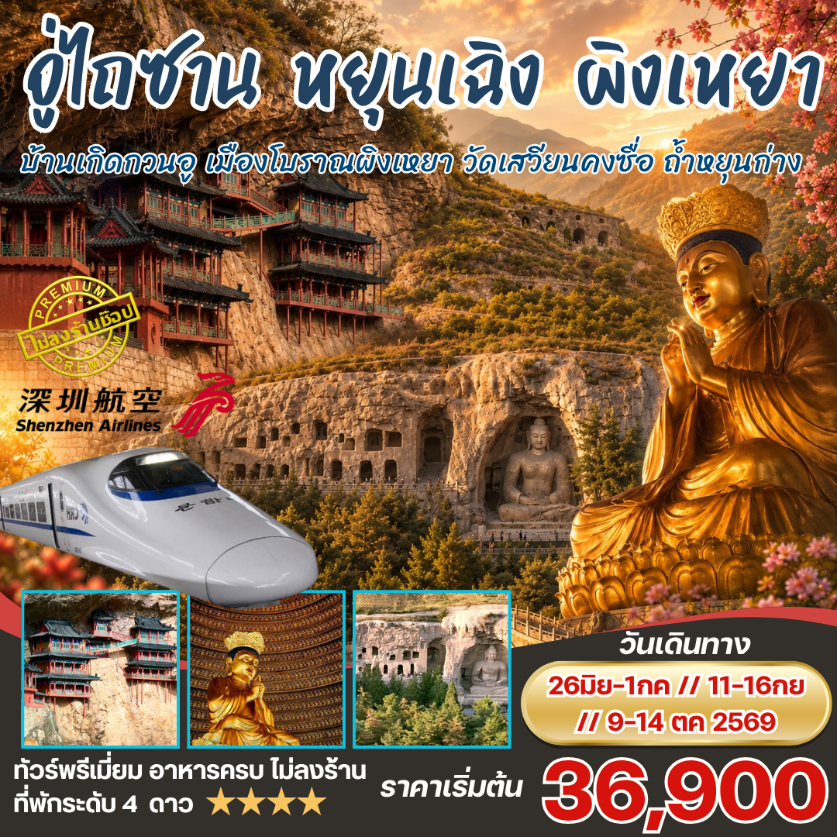
อู่ไถซาน หยุนเฉิง ผิงเหยา 6 วัน 5 คืน
บ้านเกิดกวนอู เมืองโบราณผิงเหยา อู่ไถซาน
วัดเสวียนคงซื่อ ถ้ำหยุนก่าง นั่งรถไฟความเร็วสูง
สายการ SHENZHEN AIRLINES (ZH)
*** ทัวร์พรีเมี่ยม เที่ยวครบ ไม่ลงร้าน พัก 4 ดาว
++นั่งรถไฟความเร็วสูง
++วัดบ้านเกิดกวนอู สถานที่ท่องเที่ยวระดับ 4A
++เมืองโบราณผิงเหยา-ถนนโบราณหมิงชิง-ธนาคารริเชิ่งชาง
++อู่ไถซาน-วัดผู่ซาติ่ง-วัดเสียนทงซื่อ-วัดถ่าเยวียนซื่อ-ศาลเจ้าอูเอ๋อเมี๋ยว
++วัดแขวนเสวียนคงซื่อ “อารามลอยฟ้า”
++ถ้ำหยุนก่าง 1ใน4 ประติมากรรมที่ใหญ่ที่สุดของจีน
วันที่ | กำหนดการ | เช้า | เที่ยง | เย็น | โรงแรม
1 | กรุงเทพฯ สนามบินสุวรรณภูมิ – หยุนเฉิง (ZH282 : 18.00 -23.10) – เข้าพักที่โรงแรม | X | X |  | HAMPTON BY HILTON HOTEL หรือเทียบเท่าระดับ 4 ดาว
2 | วัดบ้านเกิดกวนอู - เดินทางไปอำเภอผิงเหยา - เมืองโบราณผิงเหยา – ถนนโบราณหมิงชิง - ธนาคารริเชิ่งชาง - พักที่อำเภอผิงเหยา |  |  |  | PINGYAO HOTEL หรือเทียบเท่าระดับ 4 ดาว
3 | ผิงเหยา - เดินทางไปอู่ไถซาน - วัดผู่ซาติ่ง – วัดเสียนทงซื่อ – วัดถ่าเยวียนซื่อ – ศาลเจ้าอูเอ๋อเมี๋ยว - พักที่เมืองอู่ไถซาน |  |  |  | HUAHUI HOTEL  หรือเทียบเท่าระดับ 4 ดาว
4 | อู่ไถซาน - วัดเสวียนคงซื่อ (รวมค่าตั๋วเข้าและขึ้นวัด) - เมืองโบราณต้าถง - พักที่เมืองต้าถง |  |  |  | YITEL COLLECTION HOTEL หรือเทียบเท่าระดับ 4 ดาว
5 | เมืองต้าถง - ถ้ำหยุนก่าง (รวมรถแบตเตอรี่) - นั่งรถไฟความเร็วสูงไปเมืองหยุนเฉิง - พักที่เมืองหยุนเฉิง |  |  |  | HAMPTON BY HILTON HOTEL หรือเทียบเท่าระดับ 4 ดาว
6 | สนามบินหยุนเฉิง – กรุงเทพฯ สนามบินสุวรรณภูมิ (ZH281 : 13.40-16.55) |  | X | X
*** ไม่รวมทิปไกด์และคนขับรถท้องถิ่น ท่านละ 1,500 บาท ***

วันที่ 1 กรุงเทพฯ สนามบินสุวรรณภูมิ – หยุนเฉิง (ZH282 : 18.00 -23.10) – เข้าพักที่โรงแรม
15.00 น. พร้อมกันที่ สนามบินสุวรรณภูมิ อาคารผู้โดยสารระหว่างประเทศชั้น 4 สายการShenzhen Airlines (ZH) โดยมีเจ้าหน้าที่ คอยให้การต้อนรับและอำนวยความสะดวกตรวจเช็คสัมภาระและเอกสารให้กับทุกท่าน
18.00 น. ออกเดินทางสู่เมือง หยุนเฉิง โดยเที่ยวบินที่ ZH282
23.10 น. เดินทางถึง เมืองหยุนเฉิง (Yuncheng) เป็นนครระดับจังหวัดที่อยู่ทางตอนใต้สุดของ มณฑลซีอาน ประเทศจีน ได้รับการขนานนามว่า “เมืองสมบัติแห่งชาติอันดับหนึ่ง” เนื่องจากเป็นหนึ่งในแหล่งกำเนิดอารยธรรมจีนที่มีประวัติศาสตร์ยาวนานมากกว่า 5,000 ปี และมีโบราณสถานที่ได้รับความคุ้มครองมากถึง 102 แห่ง (ประเทศจีนเวลาเร็วกว่าประเทศไทย 1 ชั่วโมง กรุณาปรับเวลาตามประเทศจีนเพื่อสะดวกต่อการนัดหมาย) หลังผ่านด่านตรวจคนเข้าเมือง รับกระเป๋าสัมภาระ นำท่านเดินทางไปสู่ภัตตาคาร
ค่ำ รับประทานอาหารค่ำ ณ ภัตตาคาร
พักที่ HAMPTON BY HILTON HOTEL หรือเทียบเท่าระดับ 4 ดาว
วันที่ 2 วัดบ้านเกิดกวนอู - เดินทางไปอำเภอผิงเหยา - เมืองโบราณผิงเหยา – ถนนโบราณหมิงชิง - ธนาคารริเชิ่งชาง – พักที่อำเภอผิงเหยา
เช้า รับประทานอาหารเช้า ณ ห้องอาหารโรงแรม จากนั้นนำท่านเดินทางไปชม วัดบ้านเกิดกวนอู ที่เก่าแก่ที่สุดและใหญ่ที่สุดในเมืองหยุนเฉิง มีอายุมากกว่า 1,400 ปี เป็นสถานที่ท่องเที่ยวระดับ 4A มีชื่อเสียงเรื่องสถาปัตยกรรมไม้สมัยราชวงศ์หมิง-ชิง มีหอชุนชิว หอไม้สูง 30 เมตร มีโครงสร้าง “คานและเสาแขวน” ที่เป็นเอกลักษณ์ และอนุสาวรีย์กวนอูขนาดใหญ่สร้างด้วยทองเหลืองสูง 61 เมตร วัดแห่งนี้เป็นศูนย์กลางความเชื่อและวัฒนธรรมกวนอูที่สำคัญที่สุดในจีน
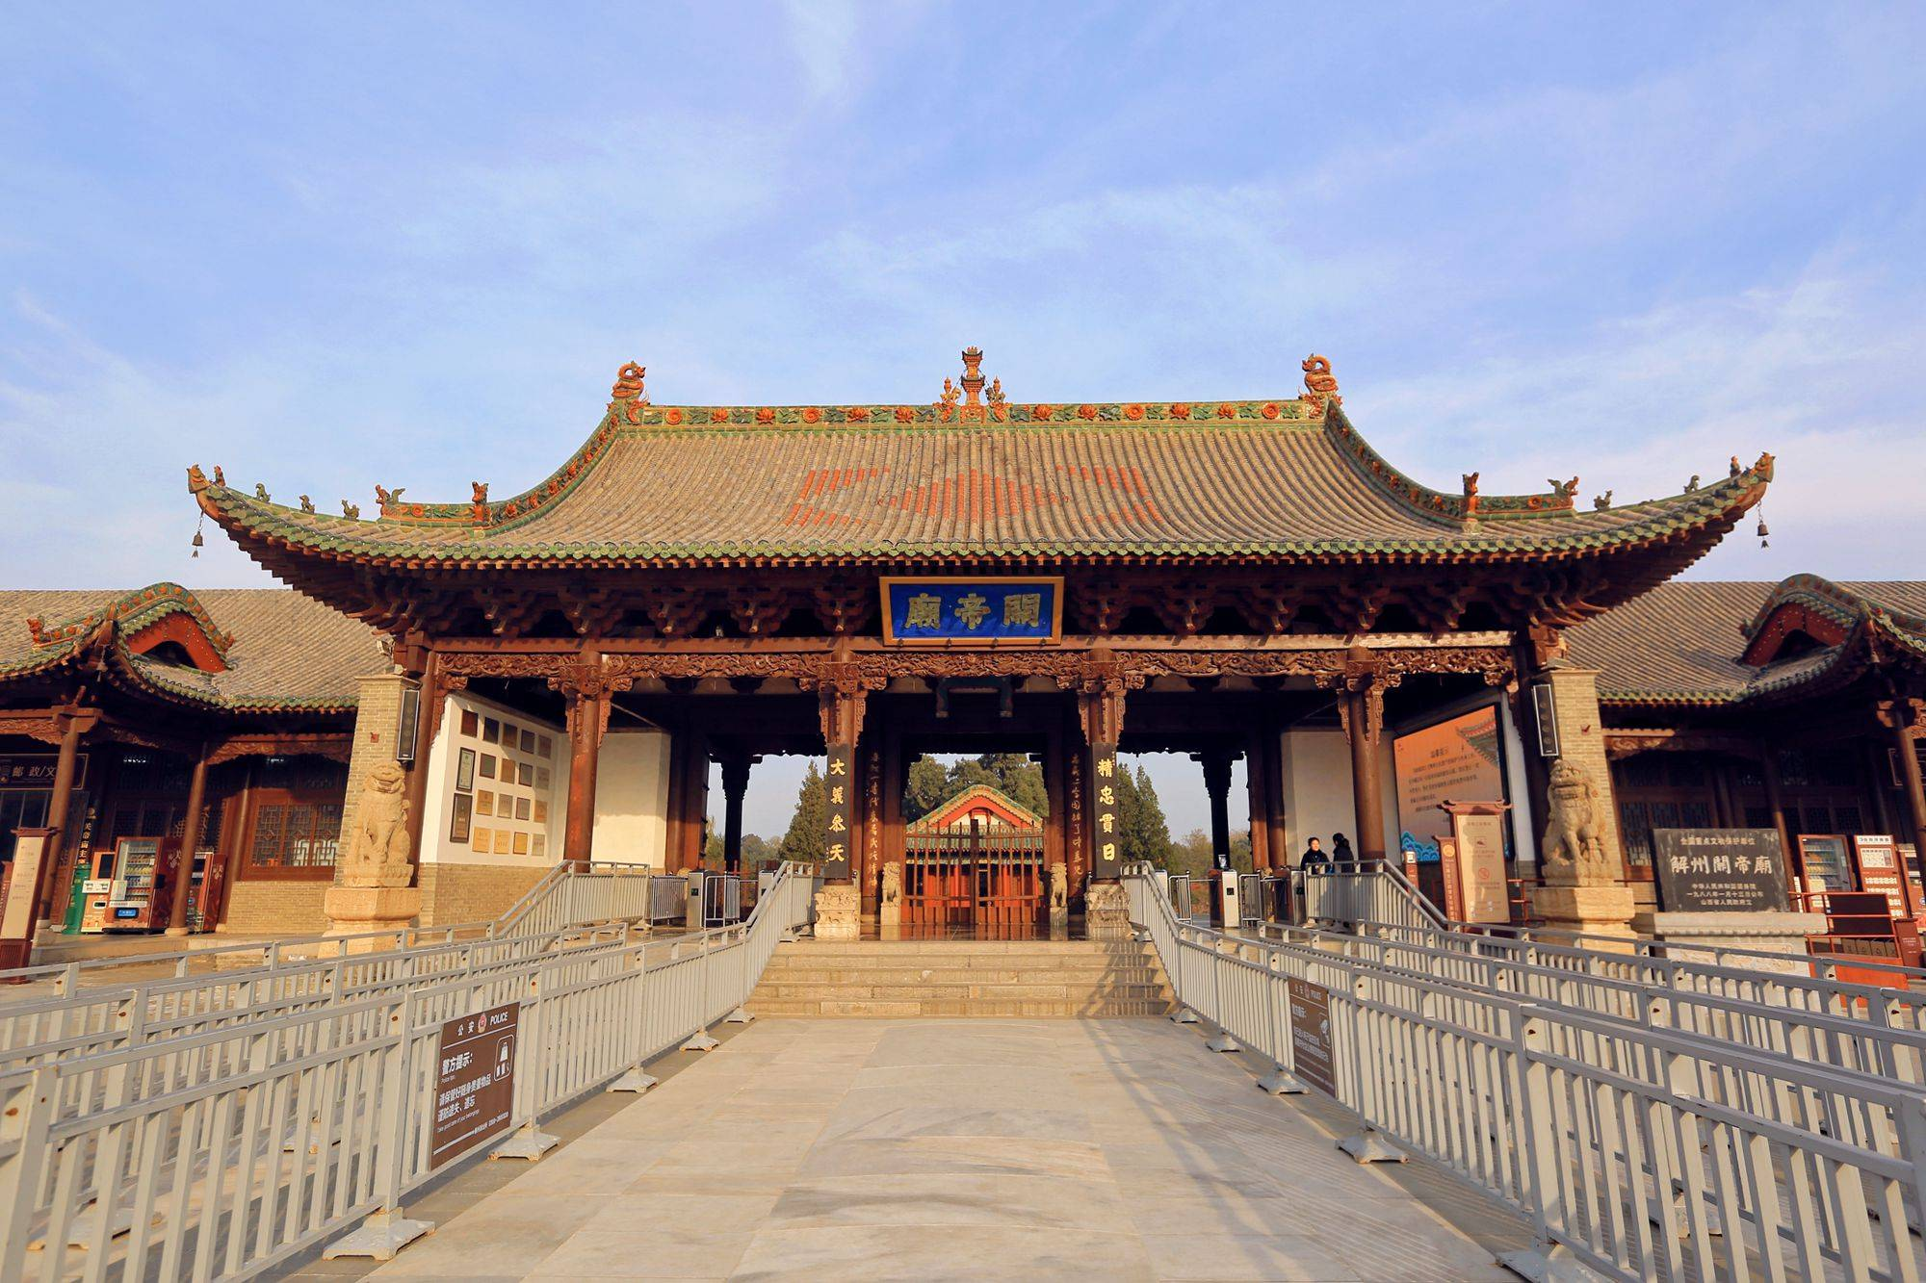
จากนั้นนำท่านเดินทางไปสู่ อำเภอผิงเหยา (ใช้เวลาเดินทางประมาณ 3 ชั่วโมง 30 นาที)
เที่ยง รับประทานอาหารกลางวัน ณ ภัตตาคาร หลังอาหารนำท่านไปชม เมืองโบราณผิงเหยา (Pingyao Ancient City) เป็นเมืองมรดกโลกที่ได้รับการอนุรักษ์ไว้อย่างดีเยี่ยม มีอายุมากกว่า 2,800 ปี เคยเป็นศูนย์กลางการเงินที่รุ่งเรืองที่สุดของจีนในสมัยราชวงศ์ชิง โดดเด่นด้วยกำแพงเมืองจีนโบราณสถาปัตยกรรมแบบดั้งเดิมยาวกว่า 6 กิโลเมตร ล้อมรอบเมืองรูปเต่า
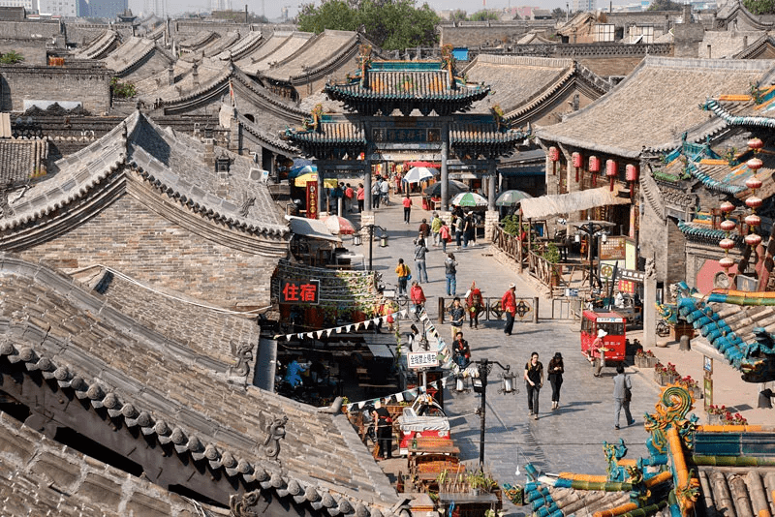
นำท่านชม ธนาคารริเชิ่งชาง (Rishengchang) ธนาคารแห่งแรกของจีน ก่อตั้งเมื่อปี 1823 ต้นแบบของสถาบันการเงินสมัยใหม่ ปัจจุบันเป็นพิพิธภัณฑ์ที่จัดการแสดงประวัติศาสตร์ยุคสมัยราชวงศ์ชิง ตั้งอยู่บนถนนสายหลัก (West Street) ภายในเมืองโบราณผิงเหยา ได้รับการยกย่องว่าเป็น “วอลล์สตรีทแห่งจีนโบราณ” โดยริเริ่มบริการแลกเปลี่ยนเงินหยวนและตั๋วแลกเงินหยวนในสมัยราชวงศ์ชิง
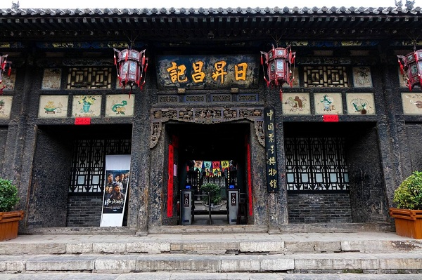
และชม ถนนโบราณหมิง-ชิง (Ming-Qing Street) เป็นหัวใจสำคัญของเมืองโบราณผิงเหยา ตั้งอยู่บนถนนสายใต้ทอดยาวผ่านใจกลางเมือง เต็มไปด้วยอาคารสถาปัตยกรรมโบราณที่อนุรักษ์ไว้อย่างดีจากราชวงศ์หมิงและชิง ปัจจุบันเป็นย่านการค้า ร้านอาหาร และของที่ระลึก บรรยากาศเหมือนย้อนไปในหนังจีนยุคเก่า
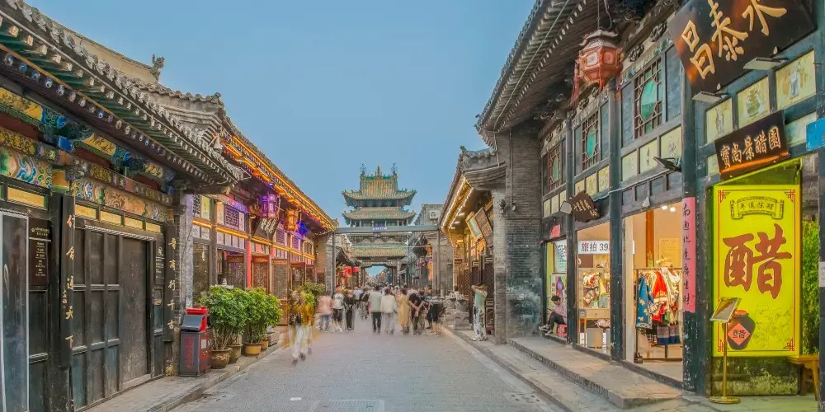
ค่ำ รับประทานอาหารค่ำ ณ ภัตตาคาร
ที่พัก PINGYAO HOTEL หรือเทียบเท่าระดับ 4 ดาว
วันที่ 3 ผิงเหยา - เดินทางไปอู่ไถซาน - วัดผู่ซาติ่ง – วัดเสียนทงซื่อ – วัดถ่าเยวียนซื่อ – ศาลเจ้าอูเอ๋อเมี่ยว
- พักที่เมืองอู่ไถซาน
เช้า รับประทานอาหารเช้า ณ ห้องอาหารโรงแรม จากนั้นนำท่านเดินทางไปสู่ อู่ไถซาน (ใช้เวลาเดินทางประมาณ 3 ชั่วโมง) เป็นภูเขาศักดิ์สิทธิ์ที่มีชื่อเสียงที่สุด 1 ใน 4 แห่งของพระพุทธศาสนา ได้รับการขึ้นเป็นทะเบียนมรดกโลกโดย UNESCO เมื่อ ค.ศ 2009
เที่ยง รับประทานอาหารกลางวัน ณ ภัตตาคาร จากนั้นนำท่านไป วัดผู่ซาติ่ง (Pusa Ding) หรือที่เรียกกันว่า ยอดเขาพระโพธิสัตว์ เป็นวัดพุทธมหายานที่ตั้งอยู่บนจุดสูงสุดของยอดเขาอู่ไถซาน ซึ่งเป็นหนึ่งในสี่ภูเขาพุทธศักดิ์สิทธิ์ที่สำคัญที่สุดของจีน ตามความเชื่อของพุทธศาสนามหายาน วัดนี้คือจุดศูนย์กลางแห่งศรัทธาต่อ พระมัญชุศรีโพธิสัตว์ พระโพธิสัตว์แห่งปัญญา ในสมัยราชวงศ์ชิง จักรพรรดิคงซีและจักรดิพรรคเฉียนหลงมักจะเสด็จมาประทับที่นี่ระหว่างการจาริกบุญ ทำให้สถาปัตยกรรมภายในวัดงดงาม เป็นการผสมผสานระหว่างพุทธศาสนาแบบจีนและแบบทิเบต สังเกตได้จากหลังคากระเบื้องเคลือบสีเหลืองและป้ายชื่อวัดที่เขียนด้วยสี่ภาษา (จีน,แมนจู,มองโกล และทิเบต) เอกลักษณ์ของวัดนี้คือมีบันไดหิน 108 ขั้น ซึ่งนักแสวงบุญเชื่อว่าการเดินขึ้นบันไดจะช่วยขจัดความทุกข์ 108 ประการ
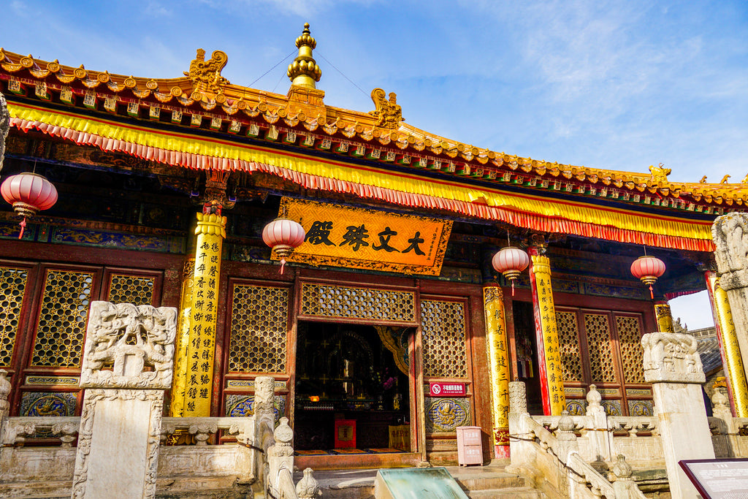
จากนั้นนำท่านไป วัดเสียนทงซื่อ (Xiantong Temple) เป็นวัดที่เก่าแก่และใหญ่ที่สุดบนภูเขาอู่ไถซาน สร้างขึ้นในสมัยราชวงศ์ฮั่นตะวันตก มีประวัติยาวนานเกือบ 2,000 ปี เป็น 1 ใน 4 ขุนเขาศักดิ์สิทธิ์ทางพุททธศาสนาของจีน วัดนี้เปรียบเสมือนพิพิธภัณฑ์สถาปัตยกรรมพุทธศาสนาที่มีความหลากหลายจากหลายยุคสมัย ไฮไลท์สำคัญของวัดแห่งนี้คือ วิหารทองแดง ที่สร้างขึ้นจากทองแดงหนักกว่า 5,000 กิโลกรัม ภายในประดิษฐานพระพุทธรูปองค์เล็กๆ กว่า 10,000 องค์
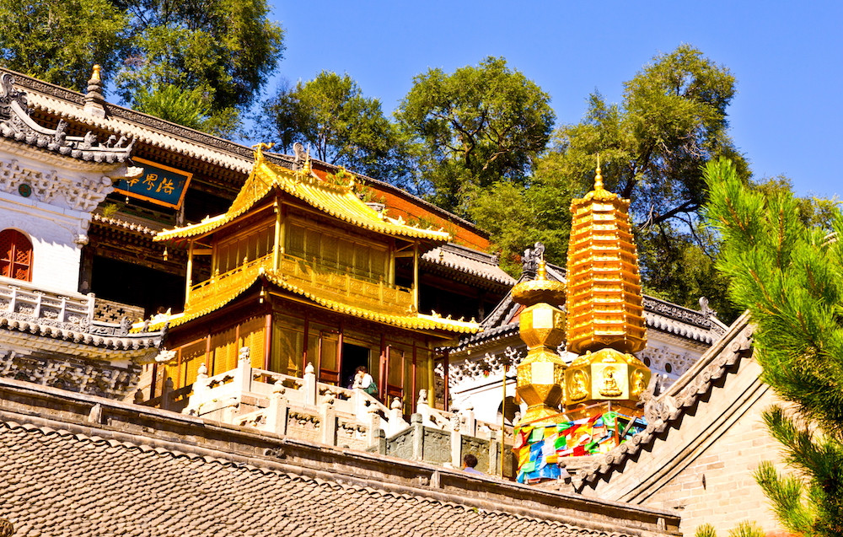
จากนั้นนำท่านไป วัดถ่าเยวียนซื่อ (Tayuan Temple) หรือที่เรียกกันว่า “วัดเจดีย์ขาว” ทรงระฆังคว่ำแบบทิเบตที่มีความสูงที่โดดเด่น ประมาณ 50-75 เมตรตั้งอยู่ใจกลางเขาอู่ไถซาน ภายในวัดมีเจดีย์สถูปสีขาวขนาดใหญ่และสูงเด่นเป็นสง่า ซึ่งเป็นสัญลักษณ์ของเขาอู่ไถ และมีประดิษฐานพระบรมสารีริกธาตุของพระพุทธเจ้า
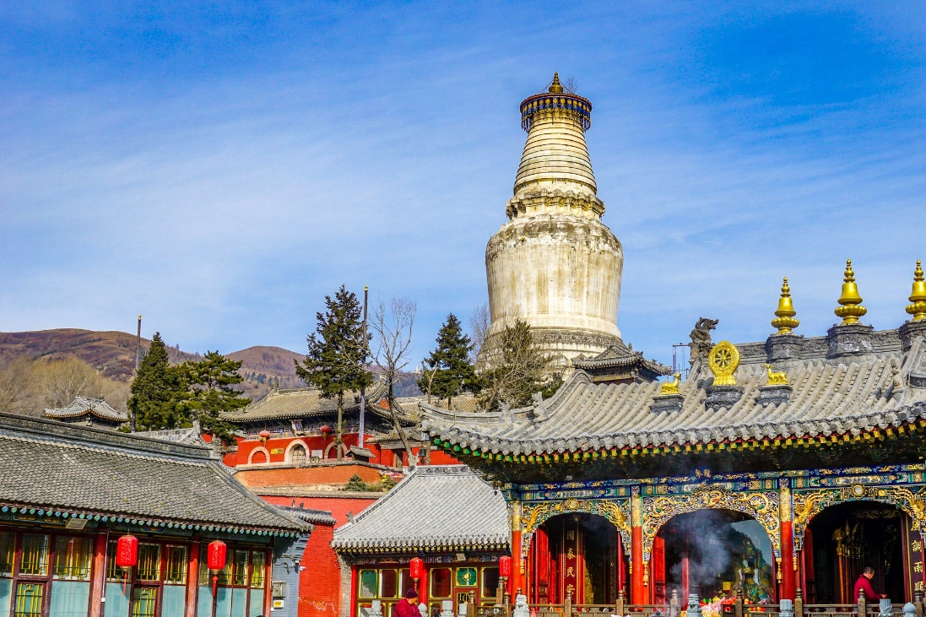
จากนั้นนำท่านไป ศาลเจ้าอูเอ๋อเมี่ยว หรือที่รู้จักกันในนาม วัดว่านฝอเก๋อ เป็นสถานที่ศักดิ์สิทธิ์ สร้างขึ้นครั้งแรกในสมัยราชวงศ์หมิงและได้รับการบูรณะซ่อมแซมครั้งใหญ่ในสมัยราชวงศ์ชิง ศาลเจ้านี้ตั้งอยู่ใกล้กับ วัดถ่าเยวียนซื่อ มีระฆังโบราณจากสมัยราชวงศ์หมิงที่มีน้ำหนักมากถึง 3 ตันครึ่ง ภายในเป็นที่ประดิษฐานพระพุทธรูปโบราณจำนวนมากถึงหนึ่งหมื่นองค์
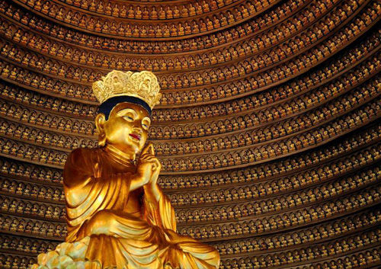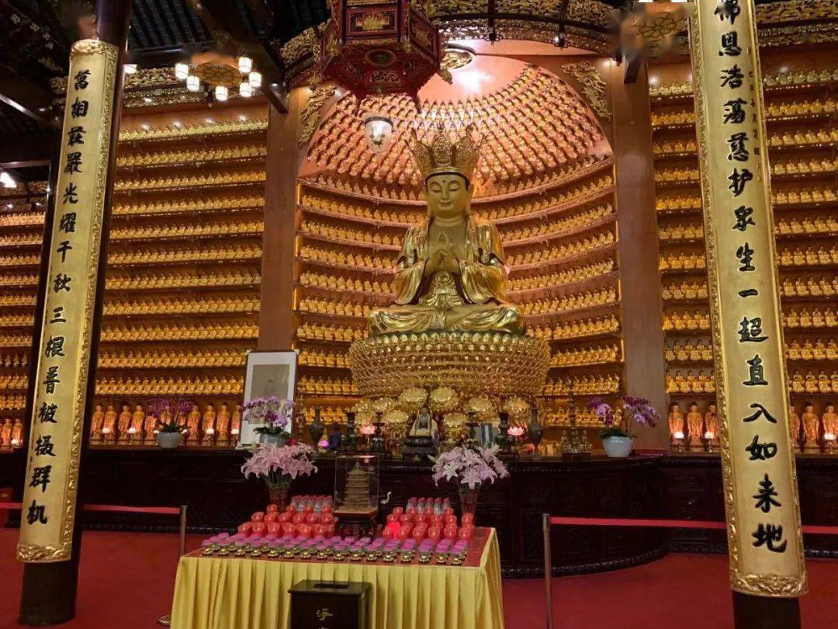
ค่ำ รับประทานอาหารค่ำ ณ ภัตตาคาร

ที่พัก HUAHUI HOTEL หรือเทียบเท่าระดับ 4 ดาว
วันที่ 4 อู่ไถซาน - วัดเสวียนคงซื่อ (รวมค่าตั๋วเข้าและขึ้นวัด) - เมืองโบราณต้าถง - พักที่เมืองต้าถง
เช้า รับประทานอาหารเช้า ณ ภัตตาคาร จากนั้นนำท่านเดินทางไป ต้าถง (ใช้เวลาเดินทางประมาณ 3-4 ชั่วโมง) เป็นเมืองสำคัญทางประวัติศาสตร์ตั้งอยู่ทางตอนเหนือของ มณฑลชานซี ประเทศจีน มีชื่อเสียงในฐานะ “เมืองหลวงของถ่านหิน” และเคยเป็นอดีตราชธนนีของราชวงศ์เว่ยเหนือ (Northern Wei) นานเกือบ 100 ปี ทำให้เมืองนี้เต็มไปด้วยมรดกโลกและโบราณสถานที่มีคุณค่าทางศิลปะและพุทธศาสนา
เที่ยง รับประทานอาหารกลางวัน ณ ภัตตาคาร จากนั้นนำท่านไป วัดเสวียนคงซื่อ (Xuankong Temple) หรือ “อารามลอยฟ้า” ตั้งอยู่ที่อำเภอหุนหยวน เมืองต้าถง เป็นวัดไม้โบราณอายุมากกว่า 1,500 ปี ก่อสร้างเมื่อปีค.ศ 491 ในยุคราชวงศ์เป่ยเว่ย ตั้งอยู่บนหน้าผาสูงชันของเขาเหิงซาน สถาปัตยกรรมที่ดูเปรียบเสมือนแขวนอยู่บนอากาศ อยู่บนหน้าผาสูงกว่า 75 เมตร เลียบไปตามหน้าผา ผสมผสาน 3 ศาสนาหลัก (พุทธ เต๋า ขงจื๊อ) เข้าไว้ด้วยกัน
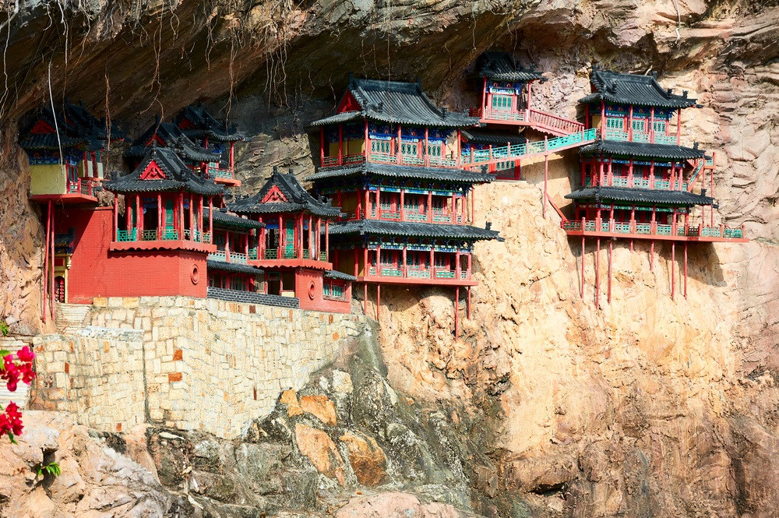
จากนั้นนำท่านเดินทางไปสู่ เมืองโบราณต้าถง ตั้งอยู่ในมณฑลซานซี เป็น 1 ใน 9 เมืองหลวงโบราณของจีนที่มีประวัติศาสตร์ยาวนานกว่า 2,400 ปี โดดเด่นด้วยกำแพงยุคโบราณราชวงศ์หมิง (ค.ศ 1372) ที่บูรณะอย่างสมบูรณ์ เมืองนี้เป็นศูนย์กลางวัฒนธรรมที่รวมสถาปัตยกรรมเก่าแก่ วัดสำคัญ และป้อมปราการทหาร
ค่ำ รับประทานอาหารค่ำ ณ ภัตตาคาร
ที่พัก YITEL COLLECTION HOTEL หรือเทียบเท่าระดับ 4 ดาว
วันที่ 5 เมืองต้าถง - ถ้ำหยุนก่าง (รวมรถแบตเตอรี่) - นั่งรถไฟความเร็วสูงไปเมืองหยุนเฉิง - พักที่เมืองหยุนเฉิง
เช้า รับประทานอาหารเช้า ณ ห้องอาหารโรงแรม จากนั้นนำท่านไปยัง ถ้ำหยุนก่าง (Yungang Grottoes) เป็นแหล่งมรดกโลกทางวัฒนธรรมที่สำคัญในเมืองต้าถง ขึ้นชื่อเรื่องประติมากรรมพระพุทธรูปแกะสลักหินทรายกว่า 51,000 องค์ ภายในถ้ำขนาดใหญ่ 45 คูหา และโพรงบูชาขนาดเล็ก 252 คูหา สร้างขึ้นในศตวรรษที่ 5-6 สมัยราชวงศ์เว่ยเหนือ ได้รับการขึ้นทะเบียนเป็นมรดกโลกของ UNESCO เมื่อปี 2001
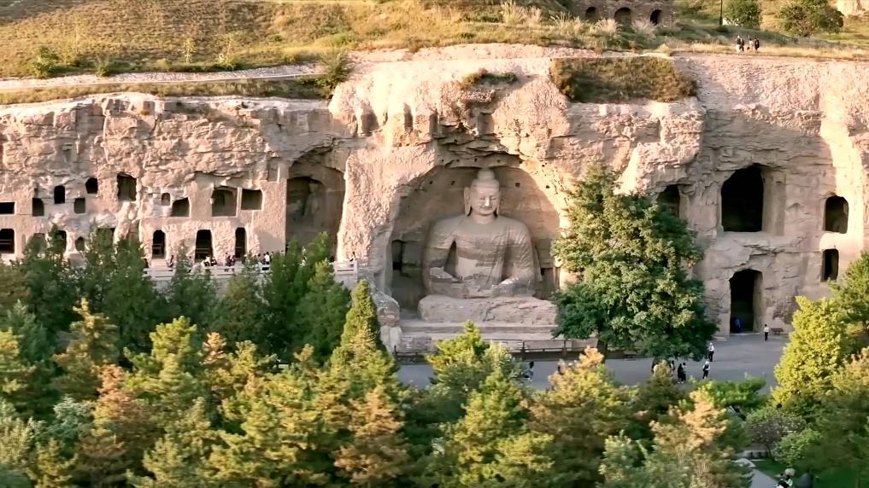
เที่ยง รับประทานอาหารกลางวัน ณ ภัตตาคาร จากนั้นนำท่านเดินทางไปยังสถานีรถไฟความเร็วสูงเพื่อเดินทางกลับไปเมืองหยุนเฉิง
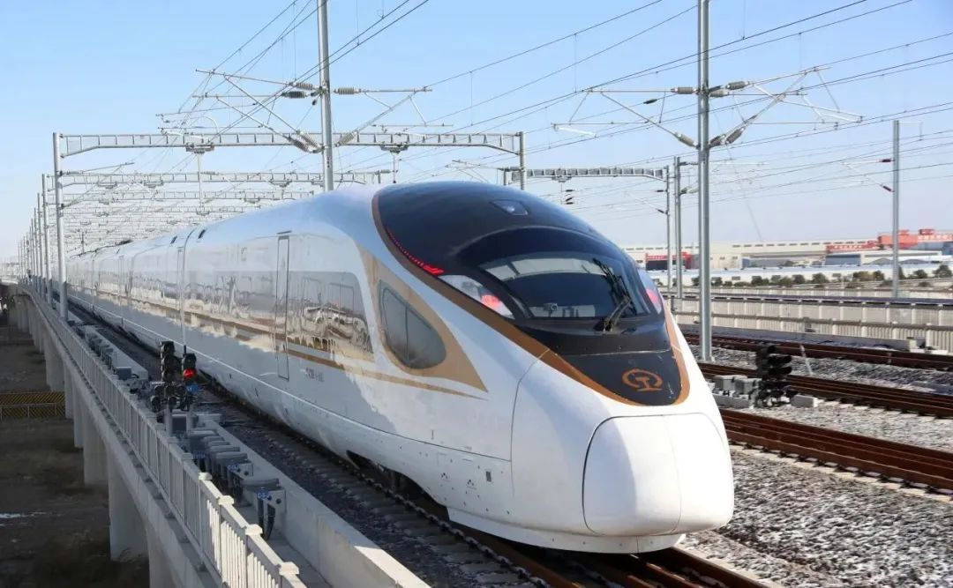
ค่ำ รับประทานอาหารค่ำ ณ ภัตตาคาร
ที่พัก HAMPTON BY HILTON HOTEL หรือเทียบเท่าระดับ 4 ดาว
วันที่ 6 สนามบินหยุนเฉิง – กรุงเทพฯ สนามบินสุวรรณภูมิ (ZH281 : 13.40-16.55)
เช้า รับประทานอาหารเช้า ณ ห้องอาหารโรงแรม หลังอาหารนำท่านสู่ สนามบินหยุนเฉิง
13.40 น. เดินทางกลับกรุงเทพฯ โดยเที่ยวบินที่ ZH281
16.55 น. ถึงท่าอากาศยานนานาชาติสุวรรณภูมิ กรุงเทพฯ โดยสวัสดิภาพ พร้อมความประทับใจ

********************************************
บริษัทขอสงวนสิทธิ์ : รายการทัวร์ท่องเที่ยวสามารถเปลี่ยนแปลงหรือยกเลิกรายการตามความเหมาะสมอันเนื่องจากสภาวะอากาศ,การจราจร,การเมือง,สายการบิน,ขั้นตอนการตรวจคนเข้าเมืองของแต่ละประเทศหรือกรณีอื่นๆโดยมิต้องแจ้งให้ทราบล่วงหน้าโดยมีตัวแทนบริษัท(มัคคุเทศก์,หัวหน้าทัวร์,คนขับรถของแต่ละประเทศ)เป็นผู้บริหารเวลาปรับเปลี่ยนตามความเหมาะสม ทั้งนี้ขึ้นอยู่กับสภาพการจราจร,การตรวจคนเข้าเมืองหรือสาเหตุอื่นที่ไม่ได้มาจากทางบริษัท โดยทางบริษัทจะคำนึงถึงความปลอดภัยและประโยชน์ของผู้เดินทางเป็นสำคัญ...กรุณาอ่านรายการและเงื่อนไขข้อตกลงอย่างละเอียดก่อนทำการจองทัวร์หรือชำระเงินจากนั้นจะถือว่าลูกค้ารับทราบตามข้อกำหนดของบริษัทหากเกิดความเสียหายใดๆขึ้น ทางบริษัทจะไม่รับผิดชอบทุกกรณี.

อัตราค่าบริการ
วันเดินทาง | ราคา | พักเดี่ยว
26 มิถุนายน – 1 กรกฎาคม 2569 | 36,900.- | 5,500.-
11 – 16 กันยายน 2569 | 36,900.- | 5,500.-
9 – 14 ตุลาคม 2569 | 37,900.- | 5,500.-
*** ไม่รวมทิปไกด์และคนขับรถท้องถิ่น ท่านละ 1,500 บาท ***
***เด็กอายุ 2-18 ปี เงื่อนไขและราคา สำหรับผู้เดินทาง ที่อายุไม่ถึง 18 ปีและไม่ได้เดินทางกับ มารดา ต้องมีจดหมาย
ยินยอมให้บุตรเดินทางไปต่างประเทศจากบิดาหรือมารดาแนบมาด้วย

ค่าบริการนี้รวม
- ค่าตั๋วเครื่องบินชั้นทัศนาจร ไป-กลับ พร้อมกรุ๊ป ตามที่ระบุไว้ในรายการเท่านั้น ตั๋วเครื่องบินที่ใช้เป็นแบบกรุ๊ปไม่สามารถเลือกที่นั่งล่วงหน้าได้ (ท่านจะได้รับที่นั่งแบบสุ่มเท่านั้น)
- ค่าภาษีสนามบินทุกแห่ง หากสายการบินมีการปรับราคาภาษีน้ำมันขึ้น ทางบริษัทฯ ขอสงวนสิทธิ์เก็บค่าภาษีน้ำมันเพิ่มตามความเป็นจริง ก่อนการเดินทาง **ราคาทัวร์นี้เช็คภาษีน้ำมัน ณ วันที่ 1 เมษายน 2569 **
- ค่าโรงแรมระดับมาตรฐาน (พักห้องละ 2-3 ท่าน)
กรณีห้อง TWIN BED (เตียงเดี่ยว 2 เตียง) ซึ่งโรงแรมไม่มีหรือเต็ม ทางบริษัทขอปรับเป็นห้อง DOUBLE BED แทนโดยมิต้องแจ้งให้ทราบล่วงหน้า หรือ หากต้องการห้องพักแบบ DOUBLE BED ซึ่งโรงแรมไม่มีหรือเต็ม ทางบริษัทขอปรับเป็นห้อง TWIN BED แทนโดยมิต้องแจ้งให้ทราบล่วงหน้า เช่นกัน กรณีพักแบบ TRIPLE ROOM 3 ท่าน 1 ห้อง ท่านที่ 3 อาจเป็นเสริมเตียง หรือ SOFA BED หรือ เสริมฟูกที่นอน ทั้งนี้ขึ้นอยู่กับรูปแบบการจัดห้องพักของโรงแรมนั้นๆ
4 ค่าอาหาร ตามที่ระบุไว้ในรายการ
- ค่ายานพาหนะ และค่าธรรมเนียมเข้าชมสถานที่ต่างๆ ตามที่ระบุไว้ในรายการ
- น้ำหนักสัมภาระ ท่านละไม่เกิน 23 กิโลกรัม สัมภาระติดตัวขึ้นเครื่องได้ 1 ชิ้น ต่อท่าน น้ำหนักต้องไม่เกิน 7 กิโลกรัม, ค่าประกันวินาศภัยเครื่องบินตามเงื่อนไขของแต่ละสายการบินที่มีการเรียกเก็บ
- ค่าประกันอุบัติเหตุระหว่างการเดินทาง ท่านละไม่เกิน 1,000,000 บาท (ค่ารักษาพยาบาล 500,000 บาท) คุ้มครองผู้เอาประกันที่มีอายุตั้งแต่ 1 เดือนขึ้นไป และผู้เอาประกันอายุระหว่าง 1 เดือน ถึง 15 ปี และผู้ที่มีอายุสูงกว่า 70 ปี ขึ้นไป ค่าชดเชยทั้งหลายตามกรมธรรม์จะลดลงเหลือเพียงครึ่งหนึ่งของค่าชดเชยที่ระบุไว้ในกรมธรรม์ทั้งนี้ย่อมอยู่ในข้อจำกัดที่มีการตกลงไว้กับบริษัทประกันชีวิต ในการเคลมประกันทุกกรณี ต้องมีใบเสร็จ และมีเอกสารรับรองทางการแพทย์ หรือจากหน่วยงานที่เกี่ยวข้อง
การประกันไม่คุ้มครอง
กรณีที่เสียชีวิต หรือ เจ็บป่วยทางร่างกายด้วยโรคประจำตัว, การติดเชื้อ, ไวรัส, ไส้เลื่อน, ไส้ติ่ง, อาการที่เกี่ยวข้องกับการติดยา, โรคติดต่อทางเพศสัมพันธ์, การบาดเจ็บจากความเสียหายโดยเจตนา, การฆ่าตัวตาย, เสียสติ, ตกอยู่ภายใต้อำนาจของสุรายาเสพติด, บาดเจ็บจากการทะเลาะวิวาท การแท้งบุตร, การบาดเจ็บเนื่องมาจากอาชญากรรม, จลาจล, นัดหยุดงาน, การก่อการร้าย การยึดพาหนะ และการปล้นอากาศยาน (Terrorism, Hijack, Skyjack) และ อื่นๆตามเงื่อนไขในกรมธรรม์อั
- ค่าบริการดังกล่าว (ข้อ 1-8) เป็นค่าบริการเฉพาะผู้เดินทางที่เป็นชาวไทยเท่านั้น!!!
ค่าบริการนี้ไม่รวม
- ค่าทำหนังสือเดินทางทุกประเภท
- ค่าดำเนินการคัดกรองตรวจหาเชื้อ RT-PCR หรือ ATK ในกรณีที่ประเทศจีนต้องให้ตรวจ
- ค่าใช้จ่ายอื่นๆ ที่นอกเหนือจากรายการระบุ เช่น ค่าใช้จ่ายส่วนตัวอื่นๆ ฯลฯ
- ค่าภาษีมูลค่าเพิ่ม VAT 7 % และหักภาษี ณ ที่จ่าย 3 % ในกรณีที่ลูกค้าต้องการใบเสร็จรับเงินที่ถูกต้อง จะต้องบวกค่าภาษีมูลค่าเพิ่ม และหัก ณ ที่จ่าย จากยอดขายจริงทั้งหมดเท่านั้น และโปรดแจ้งทางบริษัทฯ จะออกให้ภายหลัง ขอสงวนสิทธิ์ออกใบเสร็จที่ถูกให้กับบริษัททัวร์เท่านั้น
- ค่าวีซ่าจีนสำหรับชาวต่างชาติ
- ค่าธรรมเนียมน้ำมันและภาษีสนามบิน ในกรณีที่สายการบินมีการปรับขึ้นราคา
- ทิปไกด์และคนขับ ท่านละ 1,500 บาท ส่วนหัวหน้าทัวร์แล้วแต่ความพึงพอใจของท่าน

เงื่อนไขการยกเลิก
- บริษัทฯ ขอสงวนสิทธิ์ในการยกเลิกการจองทัวร์ ในกรณีทำการจองเข้ามา แต่ไม่ได้ชำระค่ามัดจำตามวันเวลาที่บริษัทฯกำหนดให้ต้องชำระ เนื่องจากจะทำให้เสียโอกาสในการจองทัวร์ของท่านอื่น
- กรณีที่บริษัทฯได้ทำการ ออกตั๋วกับสายการบินเรียบร้อยแล้ว บริษัทฯจะไม่ดำเนินการคืนเงินค่าตั๋วเครื่องบินให้ท่าน ไม่ว่าจะในกรณีไดก็ตาม เนื่องจากเป็นระบบการออกแบบหมู่คณะ
- บริษัทฯ ขอสงวนสิทธิ์ในการพิจารณา การคืนเงินในกรณี เกิดการยกเลิกการจองทัวร์ ตามสถานการณ์ที่เหมาะสม
หมายเหตุ
- บริษัทฯมีสิทธิ์ที่จะเปลี่ยนแปลงหรือสับเปลี่ยนรายการได้ตามความเหมาะสม
- บริษัทขอสงวนสิทธิที่จะเลื่อนการเดินทางในกรณีที่มีผู้ร่วมคณะไม่ถึง 10 ท่าน
- ขอสงวนการเปลี่ยนแปลงราคาโดยไม่แจ้งให้ทราบล่วงหน้า
- การไม่รับประทานอาหารบางมื้อไม่เที่ยวตามรายการ ไม่สามารถขอหักค่าบริการคืนได้ เพราะการชำระค่าทัวร์เป็นไปในลักษณะเหมาจ่าย
- ความเสียหายใด ๆ ที่เกิดจากเหตุสุดวิสัย เช่น การล่าช้าของเที่ยวบิน การประท้วง การนัดหยุดงาน ภัยธรรมชาติ การจลาจล และความเสียหายที่ทางบริษัท ฯ ไม่สามารถควบคุมได้ จะไม่รับผิดชอบใด ๆ ทั้งสิ้น

การยกเลิกและการเปลี่ยนแปลง
- หากมีการยกเลิกจะต้องแจ้งทางบริษัทก่อนเดินทางอย่างน้อย 30 วันทำการ หรือก่อนหน้านั้น
- หากเป็นช่วงเทศกาลหรือวันหยุดต่อเนื่อง ต้องแจ้งยกเลิกก่อนเดินทางอย่างน้อย 45 วันทำการ หรือก่อนหน้านั้น
- หากยกเลิกก่อนออกเดินทางน้อยกว่าวันดังกล่าว ทางบริษัท ฯ ขอสงวนสิทธิ์ในการหักเงินทั้งหมด หรือ บางส่วนตามที่เกิดค่าใช้จ่ายขึ้นจริง เนื่องจากทางบริษัท ฯ มีค่าใช้จ่ายที่ได้ชำระล่วงหน้าไปแล้ว
- หากมีการยกเลิกจะต้องแจ้งทางบริษัทก่อนเดินทางอย่างน้อย 45 วันทำการ หรือก่อนหน้านั้น
- ในกรณีที่กองตรวจคนเข้าเมืองทั้งที่กรุงเทพฯและในต่างประเทศปฏิเสธมิให้เดินทางออกหรือเข้าประเทศที่ระบุในรายการบริษัทฯ ขอสงวนสิทธิ์ที่จะไม่คืนค่าบริการไม่ว่ากรณีใดๆ ทั้งสิ้น
- เมื่อท่านออกเดินทางไปกับคณะแล้ว งดใช้บริการใดบริการหนึ่ง หรือไม่เดินทางพร้อมคณะ ถือว่าท่านสละสิทธิ์ไม่สามารถ เรียกร้องค่าบริการคืนได้ ไม่ว่ากรณีใดๆ ทั้งสิ้น เนื่องจากทางบริษัทฯ ได้ชำระค่าใช้จ่ายแบบเหมาก่อนเดินทางเรียบร้อยแล้ว
- กรุ๊ปที่เดินทาง ในช่วงวันหยุด หรือเทศกาล ที่ต้องการันตีค่าบัตรโดยสารทั้งหมด และที่นั่งกับสายการบิน หรือกรุ๊ปที่มีการการันตีค่าที่พักทั้งหมด และอื่นๆโดยตรง หรือโดยการผ่านตัวแทนในประเทศหรือต่างประเทศ และไม่อาจขอคืนเงินได้ รวมถึงเที่ยวบินพิเศษ CHARTER FLIGHT ขอสงวนสิทธิ์ไม่มีการคืนเงินทุกกรณี ทั้งมัดจำ หรือค่าทัวร์ทั้งหมด เนื่องจากเป็นการเหมาจ่ายในเที่ยวบิน และโปรแกรมนั้นๆ
- ยกเลิกการเดินทางมากกว่า 30 วัน คืนค่าใช้จ่ายทั้งหมด หรือหักค่าใช้จ่ายที่เกิดขึ้น (กรณีวันเดินทางตรงกับช่วงวันหยุดนักขัตฤกษ์ ไม่ว่าวันใดวันหนึ่ง ทางบริษัทขอสงวนสิทธิ์ในการยกเลิกการเดินทางไม่น้อยกว่า 55 วัน) // ยกเลิกการเดินทาง15-29วัน เก็บค่าใช้จ่ายท่านละ50% ของค่าทัวร์หรือหักค่าใช้จ่ายที่เกิดขึ้นจริง (กรณีที่มีค่าใช้จ่ายตามจริงมากกว่ากำหนด ทางบริษัทขอสงวนสิทธิ์ในการเรียกเก็บเพิ่ม) // ยกเลิกการเดินทางน้อยกว่า 15 วัน เก็บค่าใช้จ่ายท่านละ 100% ของค่าทัวร์
- ผู้เดินทางไม่สามารถเข้าออกเมืองได้ เนื่องจากเอกสารปลอมหรือการห้ามของเจ้าหน้าที่ เก็บค่าใช้จ่าย 100%
- กรณีเจ็บป่วย จนไม่สามารถเดินทางได้ ซึ่งจะต้องมีใบรับรองแพทย์จากโรงพยาบาลรับรอง บริษัทฯ จะพิจารณาเลื่อนการเดินทางของท่านไปยังคณะต่อไป แต่ทั้งนี้ท่านจะต้องเสียค่าใช้จ่ายที่ไม่สามารถเรียกคืนได้ เช่น ค่าตั๋วเครื่องบิน ค่าห้อง ค่าธรรมเนียมวีซ่าตามที่สถานฑูตฯเรียกเก็บ และค่าใช้จ่ายอื่นๆ ที่เกิดขึ้นตามจริงในกรณีที่ไม่สามารถเดินทางได้

เงื่อนไขและข้อกำหนดอื่นๆ
- อัตราค่าบริการคิดคำนวณจากอัตราแลกเปลี่ยน และราคาตั๋วเครื่องบินในปัจจุบัน บริษัทฯ ขอสงวนสิทธิ์ในการปรับเปลี่ยนราคาค่าบริการในกรณีที่มีการขึ้นราคาค่าตั๋วเครื่องบิน ค่าประกันภัยสายการบิน ค่าธรรมเนียมน้ำมัน หรือมีการประกาศลดค่าเงินบาท หรืออัตราแลกเปลี่ยนได้ปรับขึ้นในช่วงใกล้วันที่คณะจะเดินทาง
- ในระหว่างการท่องเที่ยวนี้ หากท่านไม่ใช้บริการใดๆ ไม่ว่าทั้งหมดหรือบางส่วน ถือว่าท่านสละสิทธิ์ ไม่สามารถเรียกร้องขอคืนค่าบริการได้
- หากท่านไม่เดินทางกลับพร้อมคณะทัวร์ ตั๋วเครื่องบินขากลับซึ่งยังไม่ได้ใช้ ไม่สามารถนำมาขอคืนเงินได้
- ทางบริษัทฯ ขอสงวนสิทธิ์ในการยกเลิก หรือเปลี่ยนกำหนดการเดินทาง หากมีผู้ร่วมเดินทางในคณะทัวร์ ไม่ครบตามที่กำหนดไว้
- ค่าบริการที่ท่านชำระกับทางบริษัทฯ เป็นการชำระแบบเหมาขาด และทางบริษัทฯ ได้ชำระให้กับบริษัทฯ ตัวแทนแต่ละแห่งแบบเหมาขาดเช่นกัน ดังนั้นหากท่านมีเหตุอันใดที่ทำให้ท่านไม่ได้ท่องเที่ยวพร้อมคณะตามรายการที่ระบุไว้ ท่านจะขอคืนค่าบริการไม่ได้
- กรณีเกิดความผิดพลาดจากตัวแทน หรือ หน่วยงานที่เกี่ยวข้อง จนมีการยกเลิก ล่าช้า เปลี่ยนแปลง การบริการจากสายการบิน บริษัทขนส่ง หรือ หน่วยงานที่ให้บริการ บริษัทฯ จะดำเนินโดยสุดความสามารถที่จะจัดบริการทัวร์อื่นทดแทนให้ แต่จะไม่คืนเงินให้สำหรับค่าบริการนั้นๆ
- มัคคุเทศก์ พนักงาน และตัวแทนของบริษัทฯ ไม่มีสิทธิ์ในการให้คำสัญญาใดๆ ทั้งสิ้นแทนบริษัทฯ นอกจากมีเอกสารลงนามโดยผู้มีอำนาจของบริษัทฯ กำกับเท่านั้น
- บริษัทฯ และตัวแทนของบริษัทขอสงวนสิทธิ์ที่จะเปลี่ยนแปลงรายการทัวร์ตามความเหมาะสม ให้สอดคล้องกับสถานการณ์ ข้อจำกัดด้านภูมิอากาศ และเวลา ณ วันที่เดินทางจริง ทั้งนี้ทางบริษัทฯ จะยึดถือและคำนึงถึงความปลอดภัย รวมถึงประโยชน์สูงสุดของลูกค้าส่วนมากเป็นสำคัญ
- บริษัทฯ ขอสงวนสิทธิ์ในการเปลี่ยนแปลงราคาและเงื่อนไขต่างๆ โดยไม่ต้องแจ้งให้ทราบล่วงหน้า ทั้งนี้ให้ขึ้นอยู่กับดุลยพินิจของบริษัทฯ เท่านั้น อีกทั้งข้อสรุปและข้อตัดสินใดๆ ของบริษัทฯ ให้ถือเป็นข้อยุติสิ้นสุดสมบูรณ์
- โปรแกรมทัวร์นี้จะสามารถออกเดินทางได้ต้องมีจำนวนผู้เดินทางขั้นต่ำรวมในคณะตามที่กำหนดไว้เท่านั้น หากมีจำนวนผู้เดินทางรวมแล้วน้อยกว่าที่กำหนดไว้ บริษัทฯ ขอสงวนสิทธิ์ในการยกเลิกหรือปรับเปลี่ยนการเดินทางได้

เงื่อนไขนอกเหนือความรับผิดชอบ
- บริษัทฯ รับเฉพาะผู้มีวัตถุประสงค์เดินทางเพื่อท่องเที่ยวเท่านั้น การเดินทางของผู้เดินทางด้วยวัตถุประสงค์แอบแฝงอื่น ๆ เช่น การไปค้าแรงงาน การค้าประเวณี การค้ามนุษย์ การขนส่งสินค้าหนีภาษี การขนยาเสพติด การโจรกรรม การขนอาวุธสงคราม การก่อการร้าย และ อื่น ๆ ที่เข้าข่ายผิดกฏหมาย ผิดศีลธรรมอันดี บริษัทฯ มิได้มีส่วนรู้เห็น เกี่ยวข้อง หรือ มีส่วนต้องรับผิดชอบใด ๆ กับการกระทำดังกล่าวทั้งสิ้น
- หากผู้เดินทางถูกเจ้าหน้าที่ตรวจคนเข้าเมืองของประเทศนั้นๆ ปฏิเสธการเข้า - ออกเมือง ด้วยเหตุผลใดๆ ก็ตาม ถือเป็นเหตุผลซึ่งอยู่นอกเหนืออำนาจ และความรับผิดชอบของบริษัทฯ ทางบริษัทฯ ขอสงวนสิทธิ์ที่จะไม่รับผิดชอบคืนเงินทั้งหมด
- บริษัทฯ จะไม่รับผิดชอบในกรณีที่กองตรวจคนเข้าเมืองของประเทศไทยงดออกเอกสารเข้าเมืองให้กับชาวต่างชาติ หรือ คนต่างด้าวที่พำนักอยู่ในประเทศไทย แต่จะทำหน้าที่ช่วยเหลือเจรจา แต่อำนาจสิทธิ์ขาดเป็นของทางกองตรวจคนเข้าเมือง
- ผู้เดินทางต้องใช้วิจารณญาณส่วนตัวและรับผิดชอบต่อการตัดสินใจในการเลือกซื้อสินค้าต่าง ๆ ในระหว่างการเดินทางท่องเที่ยวด้วยตัวท่านเอง บริษัทฯ จะไม่สามารถรับผิดชอบใด ๆ หากเกิดความไม่พึงพอใจในสินค้าที่ผู้เดินทางได้ซื้อระหว่างการเดินทางท่องเที่ยวนี้
- ผู้เดินทางต้องรับผิดชอบต่อการจัดเก็บ และ ดูแลทรัพย์สินส่วนตัว ของมีค่าต่าง ๆ อย่างระมัดระวัง บริษัทฯ จะไม่สามารถรับผิดชอบใด ๆ หากเกิดการสูญหายของ ทรัพย์สินส่วนตัว ของมีค่าต่าง ๆ ระหว่างการเดินทางท่องเที่ยว อันมีสาเหตุมาจากผู้เดินทาง
- บริษัทฯ จะไม่รับผิดชอบต่อการสูญหายของทรัพย์สิน และ สัมภาระระหว่างการเดินทางอันมีสาเหตุมาจากสนามบิน สายการบิน บริษัทขนส่ง โรงแรม หรือ การโจรกรรม แต่จะทำหน้าที่เป็นตัวแทนในการเรียกร้องค่าชดใช้ให้กับผู้เดินทาง
- บริษัทฯ ขอสงวนสิทธิ์ที่จะไม่รับผิดชอบค่าเสียหายในเหตุการณ์ที่เกิดจากการยกเลิกหรือความล่าช้าของสายการบิน ภัยธรรมชาติ การนัดหยุดงาน การจลาจล การปฏิวัติ รัฐประหาร ที่อยู่นอกเหนือการควบคุมของทางบริษัทฯ หรือ ค่าใช้จ่ายเพิ่มเติมที่เกิดขึ้นทางตรง หรือทางอ้อม เช่น การเจ็บป่วย การถูกทำร้าย การสูญหาย ความล่าช้า หรือ จากอุบัติเหตุต่างๆ
- บริษัทฯ ขอสงวนสิทธิ์ที่จะไม่รับผิดชอบใด ๆ ต่อการไม่เป็นไปตามความคาดหวัง และความไม่พึงพอใจของผู้เดินทาง ที่เกี่ยวข้องกับ สภาพธรรมชาติ ภูมิอากาศ ฤดูกาล ทัศนียภาพ วัฒนธรรม วิถีและพฤติกรรมของประชาชนในประเทศที่เดินทางไป

คำแนะนำและข้อควรระวังในการเดินทาง
- ทุกประเทศมีมิจฉาชีพ โดยเฉพาะแหล่งท่องเที่ยวสำคัญ ผู้เดินทางควรมีความระมัดระวังตัวเองอยู่เสมอระหว่างการเดินทางท่องเที่ยว จากเหตุร้ายต่าง ๆ
- ผู้เดินทางควรเก็บหนังสือเดินทาง และ ทรัพย์สินมีค่าไว้ในที่ปลอดภัย โดยหมั่นตรวจสอบดูอยู่เสมอ ตลอดระยะเวลาการเดินทาง ตลอดจนระมัดระวังต่อการสูญหาย หรือ ถูกขโมยจากผู้ไม่หวังดี
- อุบัติเหตุเป็นสิ่งที่ไม่ทราบล่วงหน้า และ สามารถเกิดขึ้นได้ทุกวินาทีระหว่างการเดินทางท่องเที่ยว ผู้เดินทางควรใส่ใจต่อคำเตือนของไกด์ หัวหน้าทัวร์ ท่องเที่ยวอย่างระมัดระวัง และ ไม่ประมาท
- การเลือกซื้อสินค้าระหว่างการเดินทาง ผู้เดินทางควรใช้วิจารณญาณในการพิจารณาเลือกซื้อสินค้า จากคุณภาพ ราคา และความพึงพอใจ อย่างถี่ถ้วน สินค้าในทุกประเทศมีทั้งที่มีคุณภาพดี ปานกลาง หรือ คุณภาพต่ำ แตกต่างกันไป สิทธิ์ในการจะซื้อหรือไม่ซื้อเป็นของผู้เดินทาง
- ผู้เดินทางควรจดบันทึกเบอร์โทรของมัคคุเทศก์ หัวหน้าทัวร์ หรือ ผู้ร่วมเดินทางท่านอื่น เผื่อกรณีมีเหตุฉุกเฉินจะสามารถติดต่อกันได้
- ผู้เดินทางควรเลือกซื้อประกันภัยการเดินทางเพิ่มเติม เพื่อการคุ้มครองในแง่มุมต่าง ๆ ได้อย่างครอบคลุมและเหมาะสมหากเกิดกรณีฉุกเฉิน

